**Лабораторная работа №3**

**Тема: Работа с git**

1. Создайте новую ветвь greet_name (где name – Ваша фамилия), используя команду

git checkout -b <branchname>

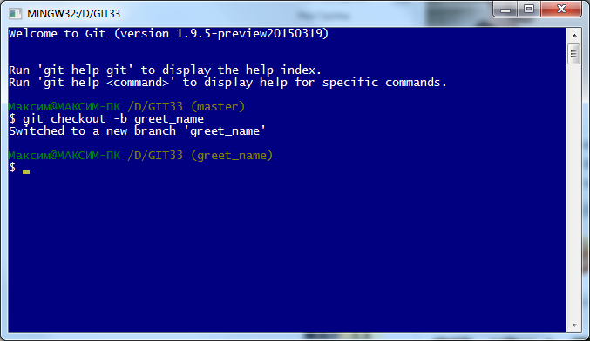

1. Добавьте новый каталог (пример lib_name) и файл *greeter_name.rb* c содержимым:

class Greeter

def initialize(who)

@who = who

end

def greet

"Hello, #{@who}"

end

end

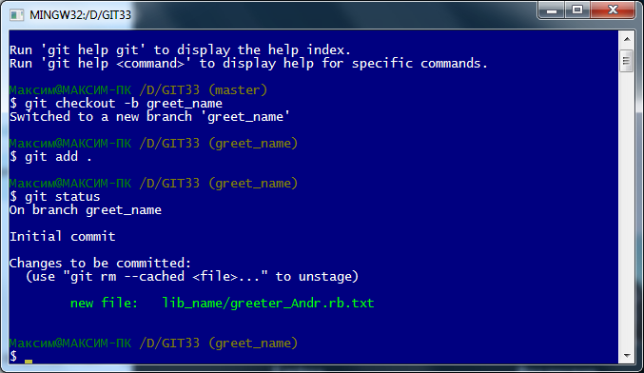

1. Сделайте 3 commits в ветку greet_name

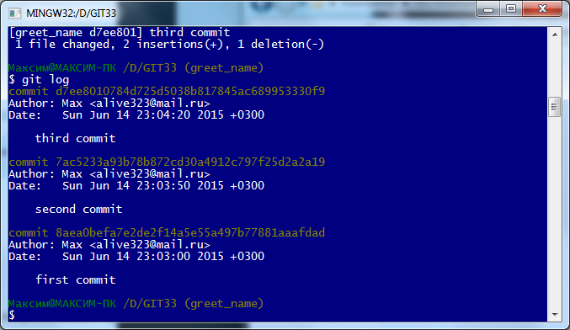

1. Продемонстрируйте переключение на ветку master.

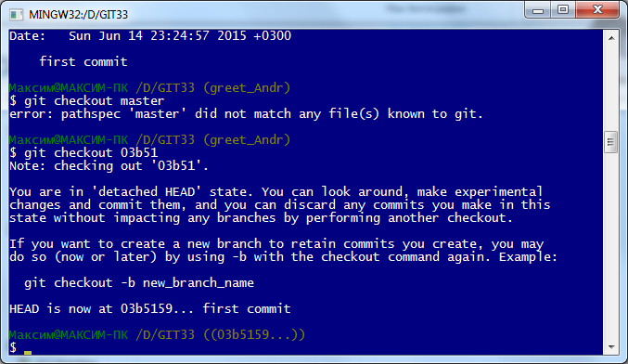

1. Создайте файл README и произведите commit в master.

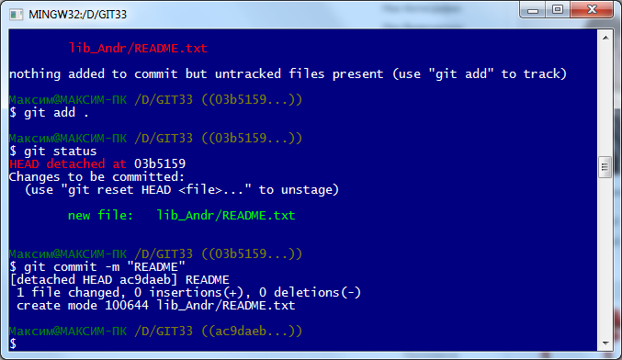

1. Произведите слияние ветвей greet и master – продемонстрируйте историю commits. (используйте опцию Fast forward).

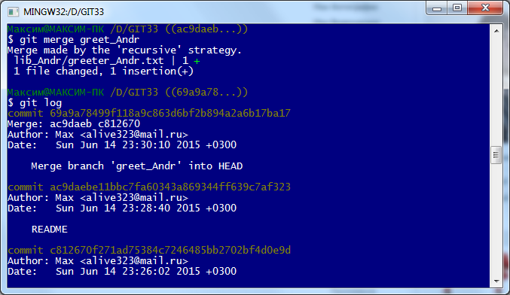

1. Изобразите в удобном для Вас графическом редакторе граф коммитов, где вершинами графа будут коды коммитов.

Безымянный112.png

1. Моделирование ошибок при слиянии ветвей

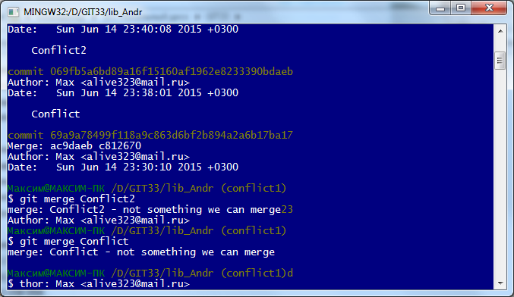

Коммит в сохраненном удаленном репозитории

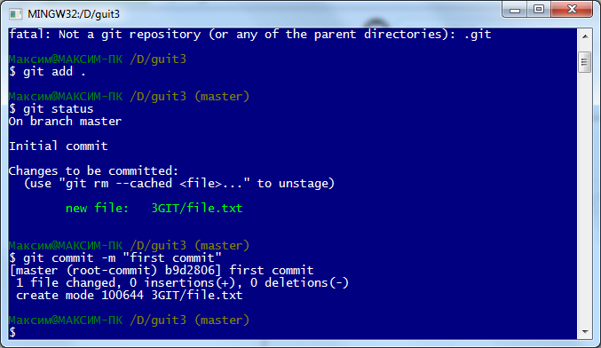

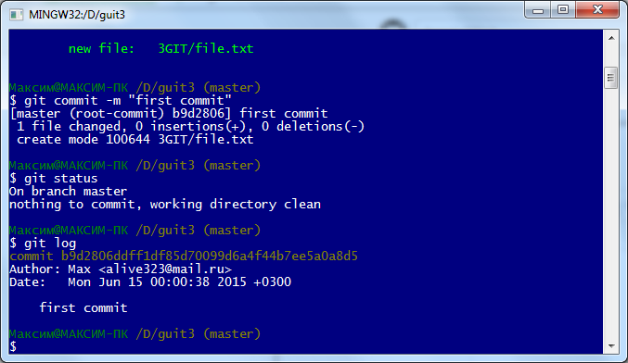

Коммит на сервере

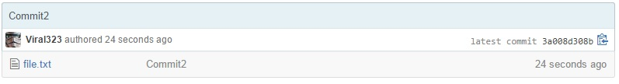

Дополнительные 2 коммита

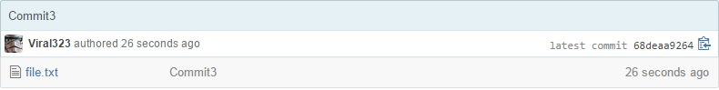

**Вывод:**

**В ходе лабораторной работе закреплены навыки работы с Git, работа с ветками и удаленными репозиториями.**